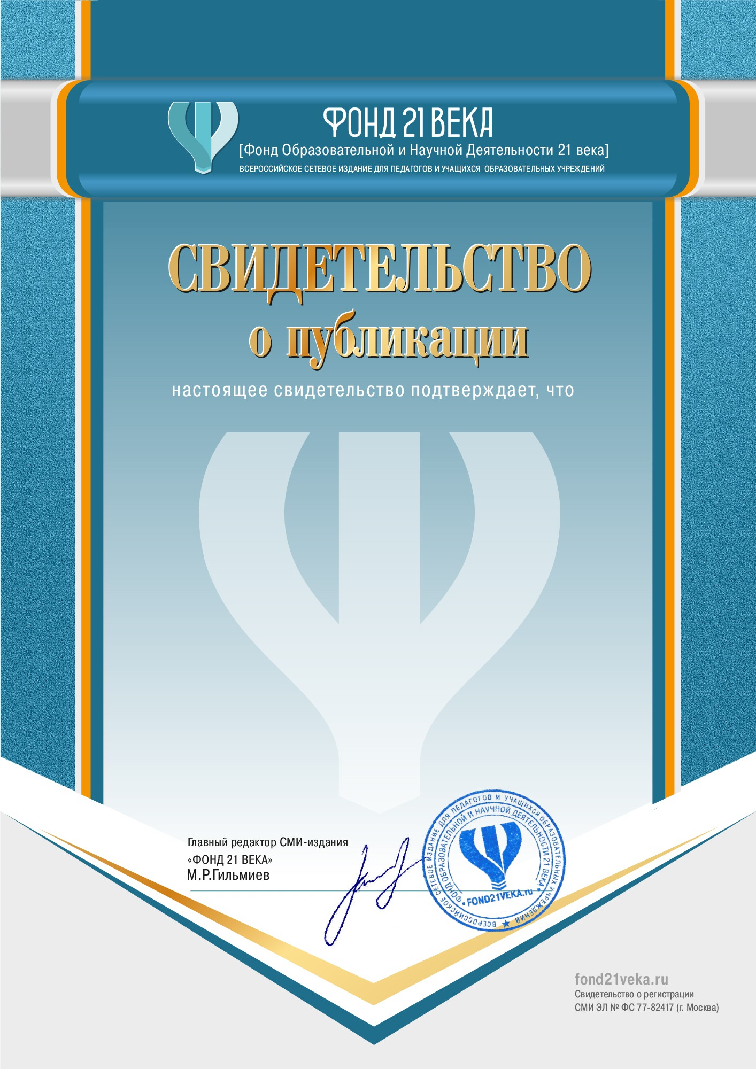

**педагог-психолог МОБУ "СОШ № 4", г. Минусинск, Красноярский край**

Шалганова Татьяна Анатольевна

опубликовал/а авторскую статью

в сетевом издании "ФОНД 21 ВЕКА"

ИГРОТЕРАПИЯ, КАК УСЛОВИЕ ФОРМИРОВАНИЯ СОЦИАЛЬНОЙ АКТИВНОСТИ ОБУЧАЮЩИХСЯ С ЗПР

Материал находится в открытом доступе по адресу:

[https://fond21veka.ru/publication/18/36/465258/](https://fond21veka.ru/publication/18/36/465258/%20%20)  Серия С №465258 22 декабря 2022г.